**聚焦核心素养 优化课堂教学**

**——常州市滨江中学2月教研组活动简报**

教学研究是提高我校教学质量的利器，教学研究是促进我校教师专业发展的途径，教学研究能提升我校教师职业幸福感和归属感。2023年2月14日我校迎来了由新北区教研室所有教研员及区内各学科专家组成的课堂教学督导组，督导组共调研了40位老师的课堂，覆盖了所有学科。这次活动是对新课标下滨江中学课堂教学的集体把脉，教研室周文荣主任肯定了我校的课堂教学，但同时也指出努力的方向和期待：深度学习新课标与课标理念落课堂相结合，老教师与新教师协同传递好接力棒。

**化学组**

**聚焦新课标 探索新课堂**

2.14日上午，新北区教师发展中心的周文荣主任、新北区兼职教研员魏军老师、西夏墅中学的商兰芬老师莅临滨江中学，对化学组徐文佳、徐懿、刘兴业三位老师的课进行调研。三位教师执教的主题均为《中和反应》，设置了三个环节“宏微结合探发生”、“曲线变化明过程”、“连线生活知应用”。通过多角度设计实验证明酸和碱可以发生中和反应，通过从微观角度分析反应中溶液离子的变化，认识中和反应的微观本质，了解中和反应在实际生活中的应用，认识化学与人类生活、生产的密切关系，体会化学的学科价值。

听课结束后，三位专家对三位教师的课进行了点评。周主任在课的细节方面提出了修改建议，比如中和反应方程式的书写可以前置至反应的微观过程之后，让学生结合微观过程书写方程式，可以降低难度。对于教师的创新实验“氢氧化钠的乙醇溶液与浓盐酸的反应”，要强调溶剂改变，让学生明晰反应条件的变化。周主任强调年轻教师要加强课堂上对学生的管理，基本常规强调到位。魏老师和商老师认为三节课的设计有以下优点：设计基于新课标，注重对学生证据推理、宏微辨识和模型建构等能力的培养，让学生形成认识化学的一般规律。实验形式多样，包括学生实验、演示实验、视频实验等，学科味浓厚。两位老师提出了两点建议：一是教师的设计要基于学情，课堂留白很重要，给学生更多思考的时间；二是深刻理解教材的逻辑，深刻揣摩每个实验背后的用意。

滨江中学化学组的教师会认真领会专家们的建议，积极实践，努力打造更高效的课堂。

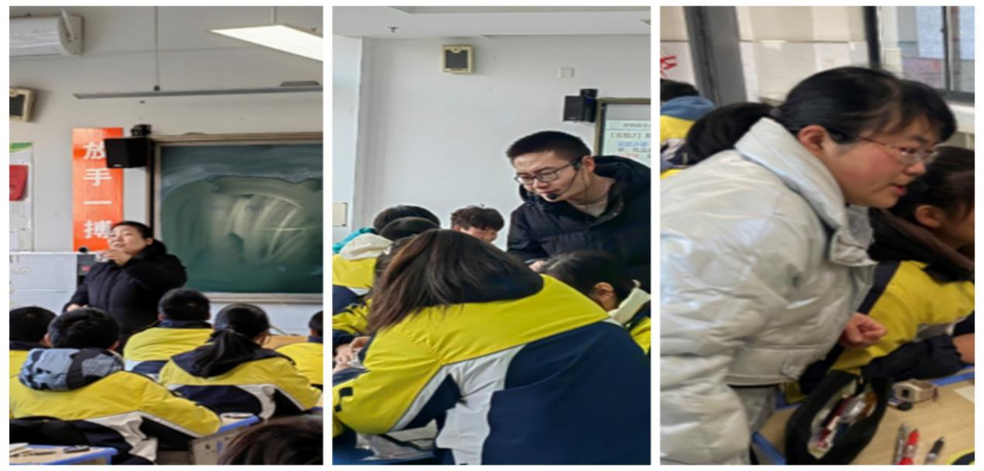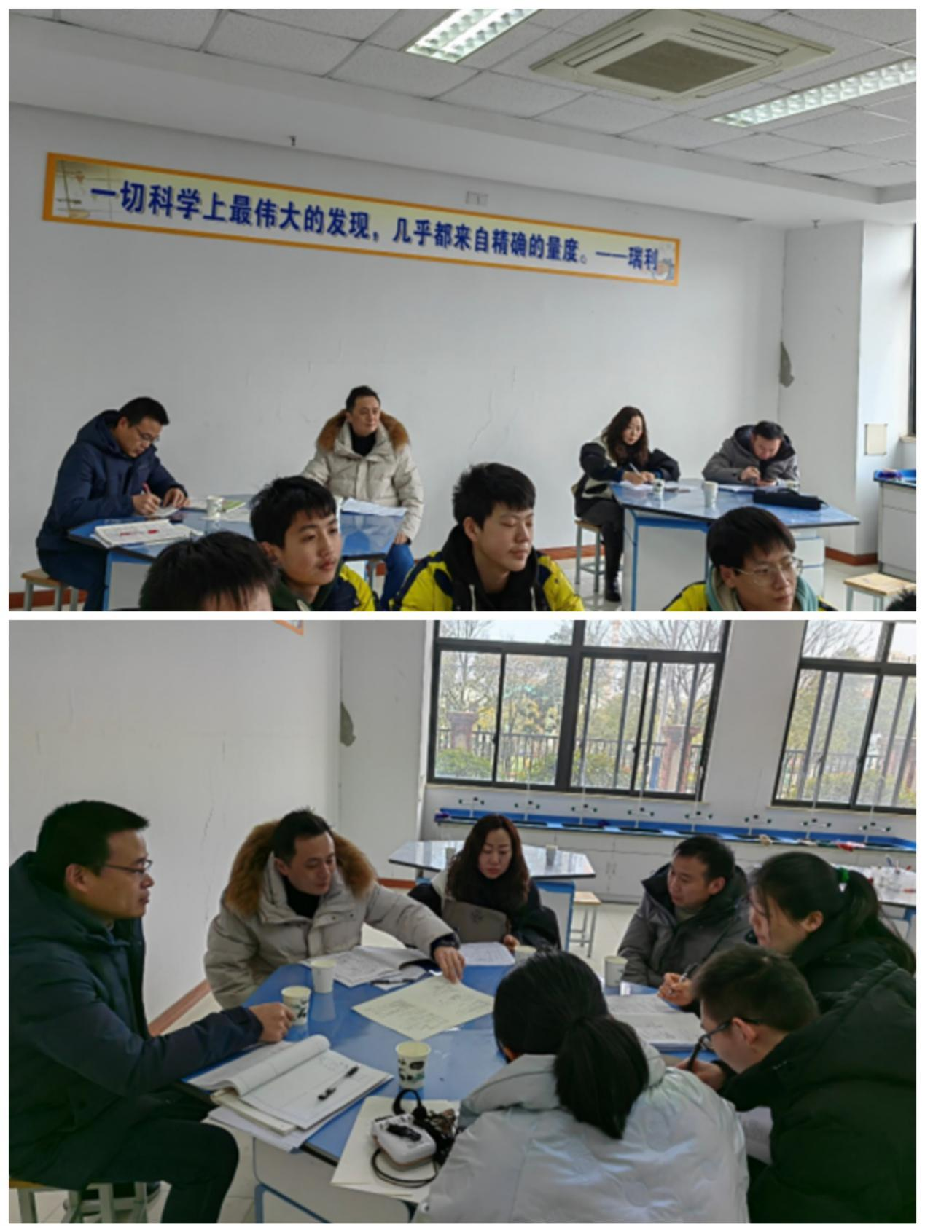

**语文组**

2月14日上午，久雨初晴，春光明媚。综合楼六楼学科活动室内的研讨同样热烈：

　　“课前准备充分、课堂结构清晰是两位老师的共同优点。除此之外，她们的课堂也有各自的特点，如吴老师的板书设计十分巧妙……”教研员姚振平老师点评道。

　　台下的老师们认真倾听，仔细做着笔记。

教研员徐春凤老师接着说：“今天我听了颜老师和汪老师的课。颜老师的课很有青春气息。汪老师备课很认真，非常善于引导学生……”

这是新北区教育局对常州市滨江中学(省常中集团滨江分校)进行教学情况调研里的一幕，也是滨中语文组扎实而多样的二月份教研活动的一个缩影。

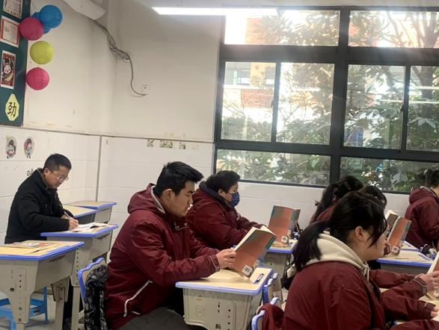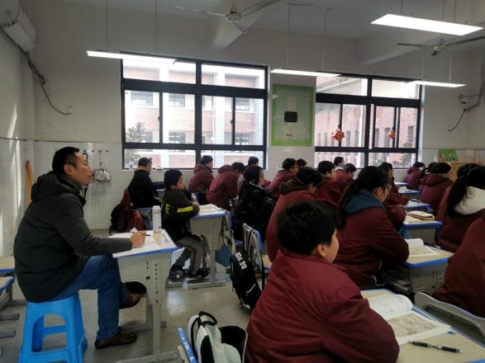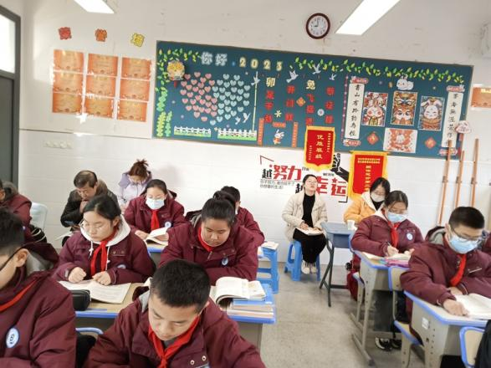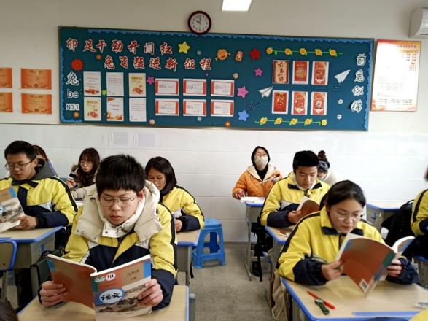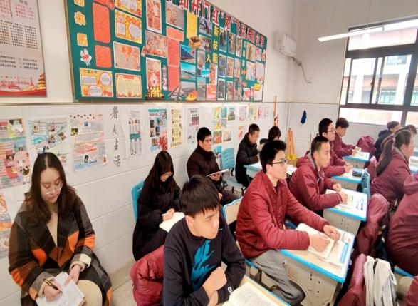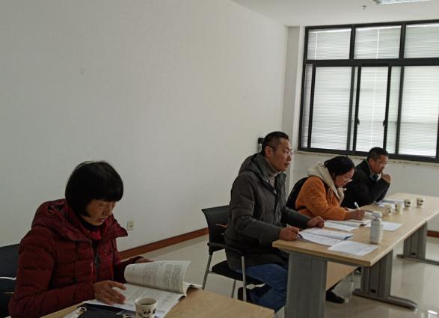

开学至今，语文组的各位老师主动积极地准时参加市、区两级的各项教研活动，了解和学习专家和其他学校优秀教师对新课标的解读和运用。组员们在组长韩小英、副组长佟晓羽老师的组织下，按学校要求，认真开展教研组和备课组活动。

2月14日，新北区教研员们听了语文组三个年级的六节公开课，包括宋晓佳、吴映萱、佟晓羽老师的《桃花源记》、颜璐老师的《木兰诗》、汪蓉、李婷婷老师的《邹忌讽齐王纳谏》。教研员们对老师们的细致准备、巧妙设计和自信展示予以充分肯定，也直言不讳地提出了每节课的改进建议，更对教研组建设提出了中肯而宝贵的建议，如赵国琴老师建议围绕“课堂追求、教育智慧、人文情怀”，营造语文组的鲜明特色。

本月中旬，陈佳洁、胡岚、李婷婷、钱俊、孙娟、佟晓羽、任春、汪蓉、吴映萱、王丽和颜璐老师还参加了新北区初中语文教师教育教学基本功比赛。至发稿时为止，陈佳洁、佟晓羽和颜璐老师突出重围，进入第三轮的比拼。回顾这一月，各类教研活动让语文组老师们紧张而又忙碌，辛苦而又收获满满。

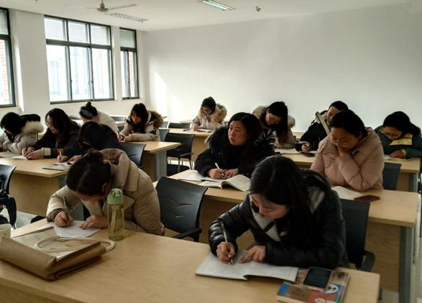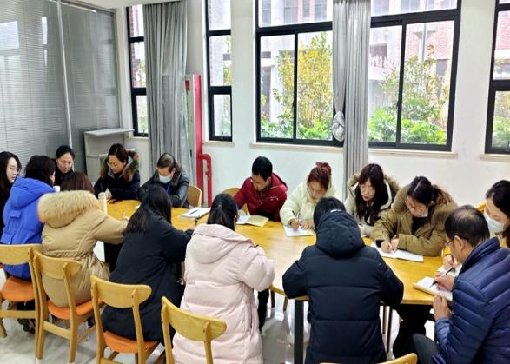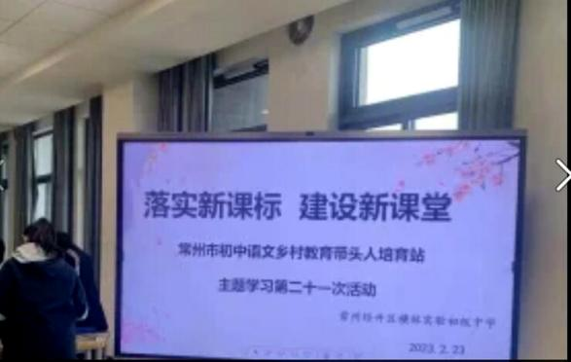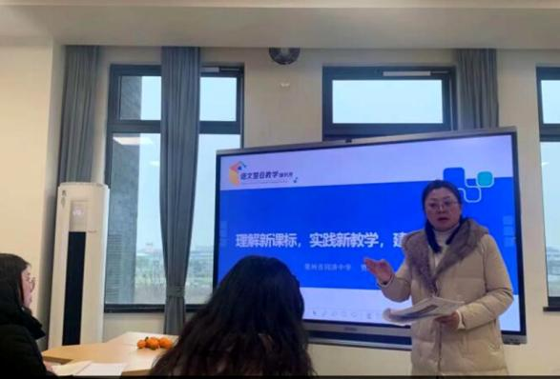

**历史组**

2月14日上午，伴随着久违的太阳，常州市滨江中学迎来了新北区教育局的调研，新北区安家中学郑娟老师深入我校历史课堂，聆听了历史组马珺逸老师和张丽丽老师的课堂教学，课后提出了很多指导性的建议。

马珺逸老师展示的是九年级《凡尔赛条约》和《九国公约》一课，马老师从凡尔赛体系、华盛顿体系及评价这一体系三方面进行阐述。注重结合九年级学生的知识认知，强调中外历史的联系。张丽丽老师展示的是七年级《从“贞观之治”到“开元盛世”》，张老师通过对唐太宗、武则天和唐玄宗三位帝王治国的相关措施等方面来讲述唐朝前期的相关历史。

听课结束后，郑老师和滨江中学历史组全体老师在图书馆进行了评课指导活动。首先郑老师对马珺逸老师给予了非常细致地指导，郑老师指出马老师整个课堂从总-分-总的设计，能很好地把知识点整合起来，课堂节奏把握好，在课堂中呈现提供给学生的资源丰富，有文献、有视频，核心素养落实到位，重点问题解决也很到位，并且能关注学生的学情，问题设计也很巧妙。特别是在课堂教学中能充分地运用教材中现有的资料，这一点也是非常值得肯定之处。同时郑老师还指出了课堂的最后讨论部分，如果能把评价体系的两个方面再精细一下，效果会更佳。其次，郑老师在指导张丽丽老师的课堂教学时，肯定张老师板块设计清楚、能关注到方法，基本功扎实。特别指出张老师在课堂中设计的一段视频能很快吸引学生对唐朝历史的兴趣。

最后，郑老师就教研组建设方面给予很多中肯的建议，特别强调集体备课、新课标的研读和青年教师成长等方面给出了很多切实可行的做法建议，让我们滨江中学的全体历史老师受益匪浅。

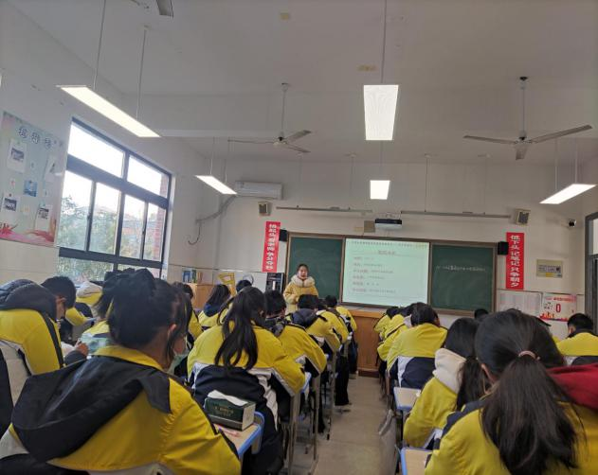 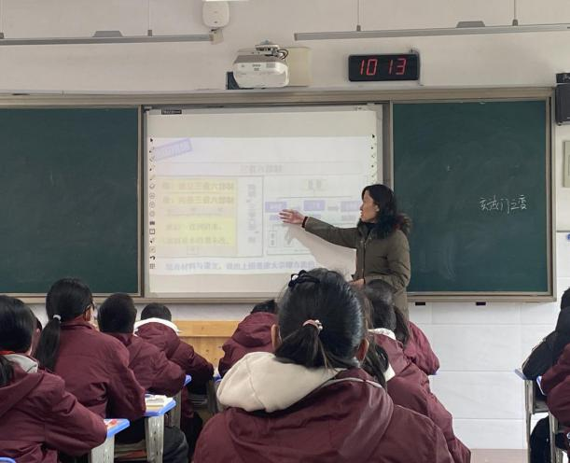

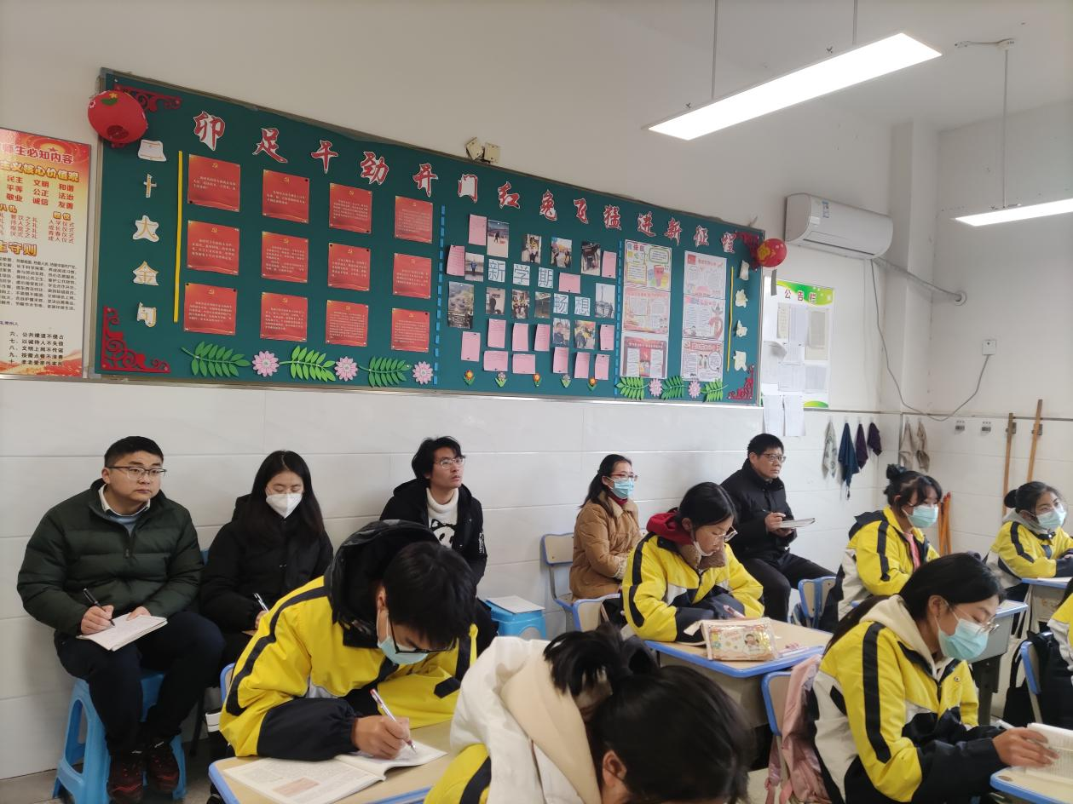

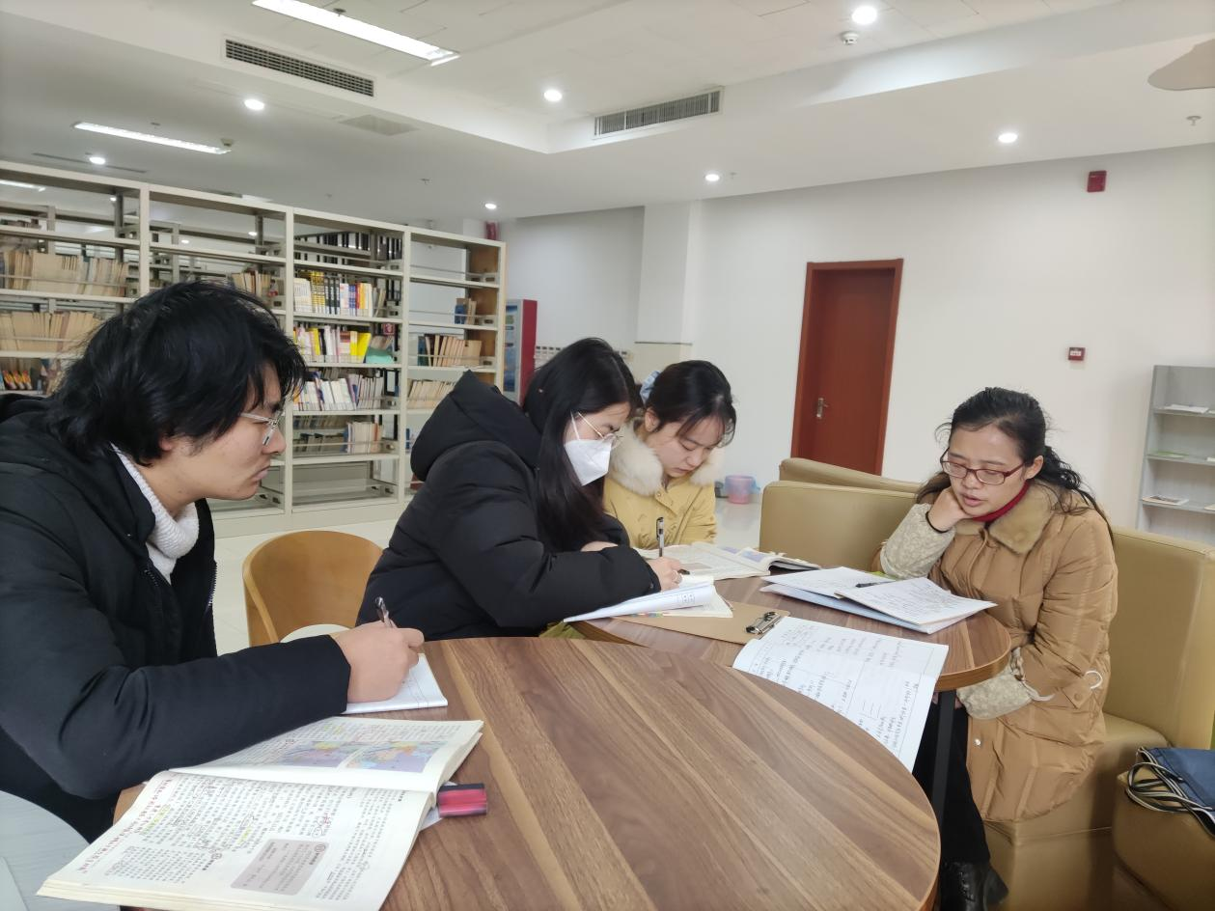

**道法组**

2.14日上午，新北区道法教研员周小芬老师、新北实验陈彩霞老师深入课堂，莅临指导我校王金权老师、任莉莉老师、周俊秀老师的课堂教学，并对九年级的中考复习提出了指导性建议。

任莉莉老师执教九年级《学无止境》，结合九年级同学的学习压力和寒假生活vlog，深入探讨了学生应该怎样积极面对当下的学习和在实践中学习。王金权老师和八11班的同学一起探讨了宪法如何设置国家机构和规范权力运行的。周俊秀老师通过议题式学习任务，认识国家机构的设置方式，理解国家机构的组织原则。通过案例续编与实践活动，增强宪法意识，认同宪法价值追求。

听课结束后，两位专家和滨江中学道法组老师在7楼小会议室进行了评课活动。首先，新北实验陈老师对王金权老师的课堂给予了充分的肯定，王老师的课堂注重发挥学生的主体作用，教学内容清晰，问题设计指向教学目标，重难点清晰。其次，教研员周小芬对任莉莉老师和周俊秀老师的课堂进行了点评。周老师指出任老师的课堂基于学生和学校实际，挖掘校本资源，小组合作学习探讨，形式多样。同时也提出了中肯的建议：备课时要注重课标研究，可采用采访等形式来贴近学生生活实际，解决学生实际困惑。周老师也给初三复习课堂提出了自己的想法，一轮复习注重知识整合，搭建思维框架。二轮复习要注重解题方法和热点时政的巩固。最后，教研员周老师对周俊秀老师的课堂进行了点评。周俊秀老师的课堂采用议题式教学，板块清晰，呈现三个热点事件，将活动课程化，充分调动了学生的积极性。但也提出，可以通过学生相互点评的方式，由学生解决学生困惑。

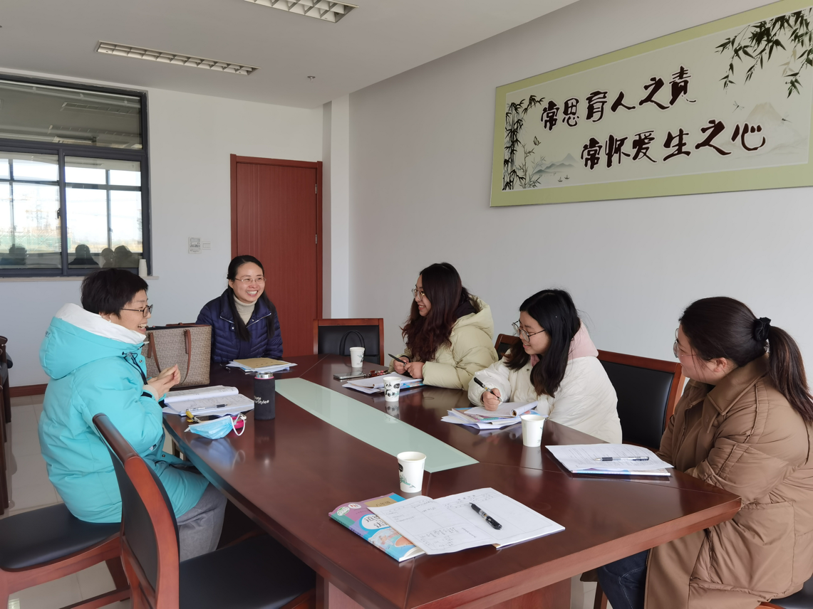

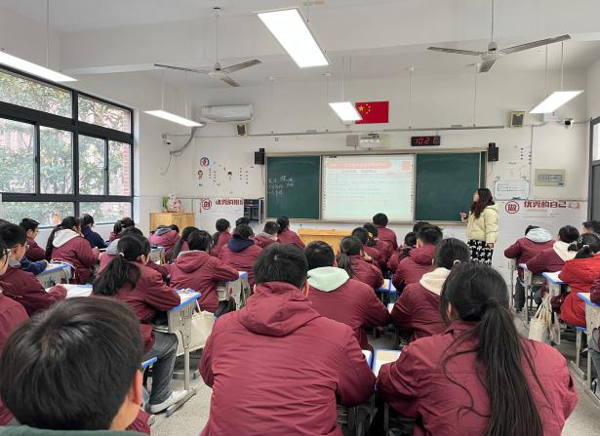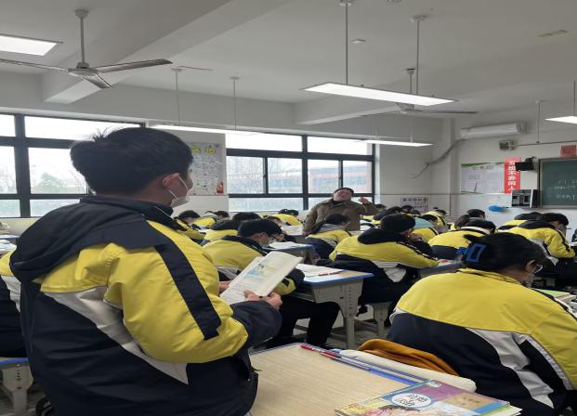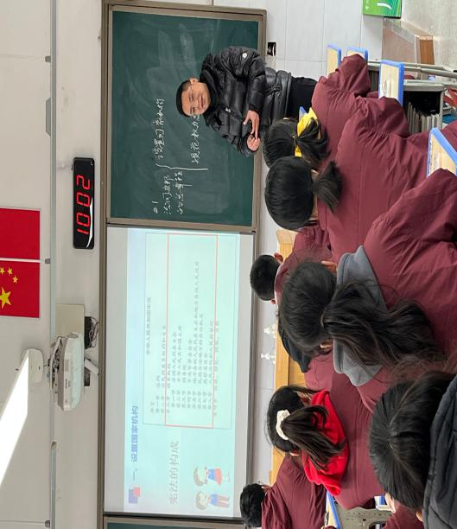 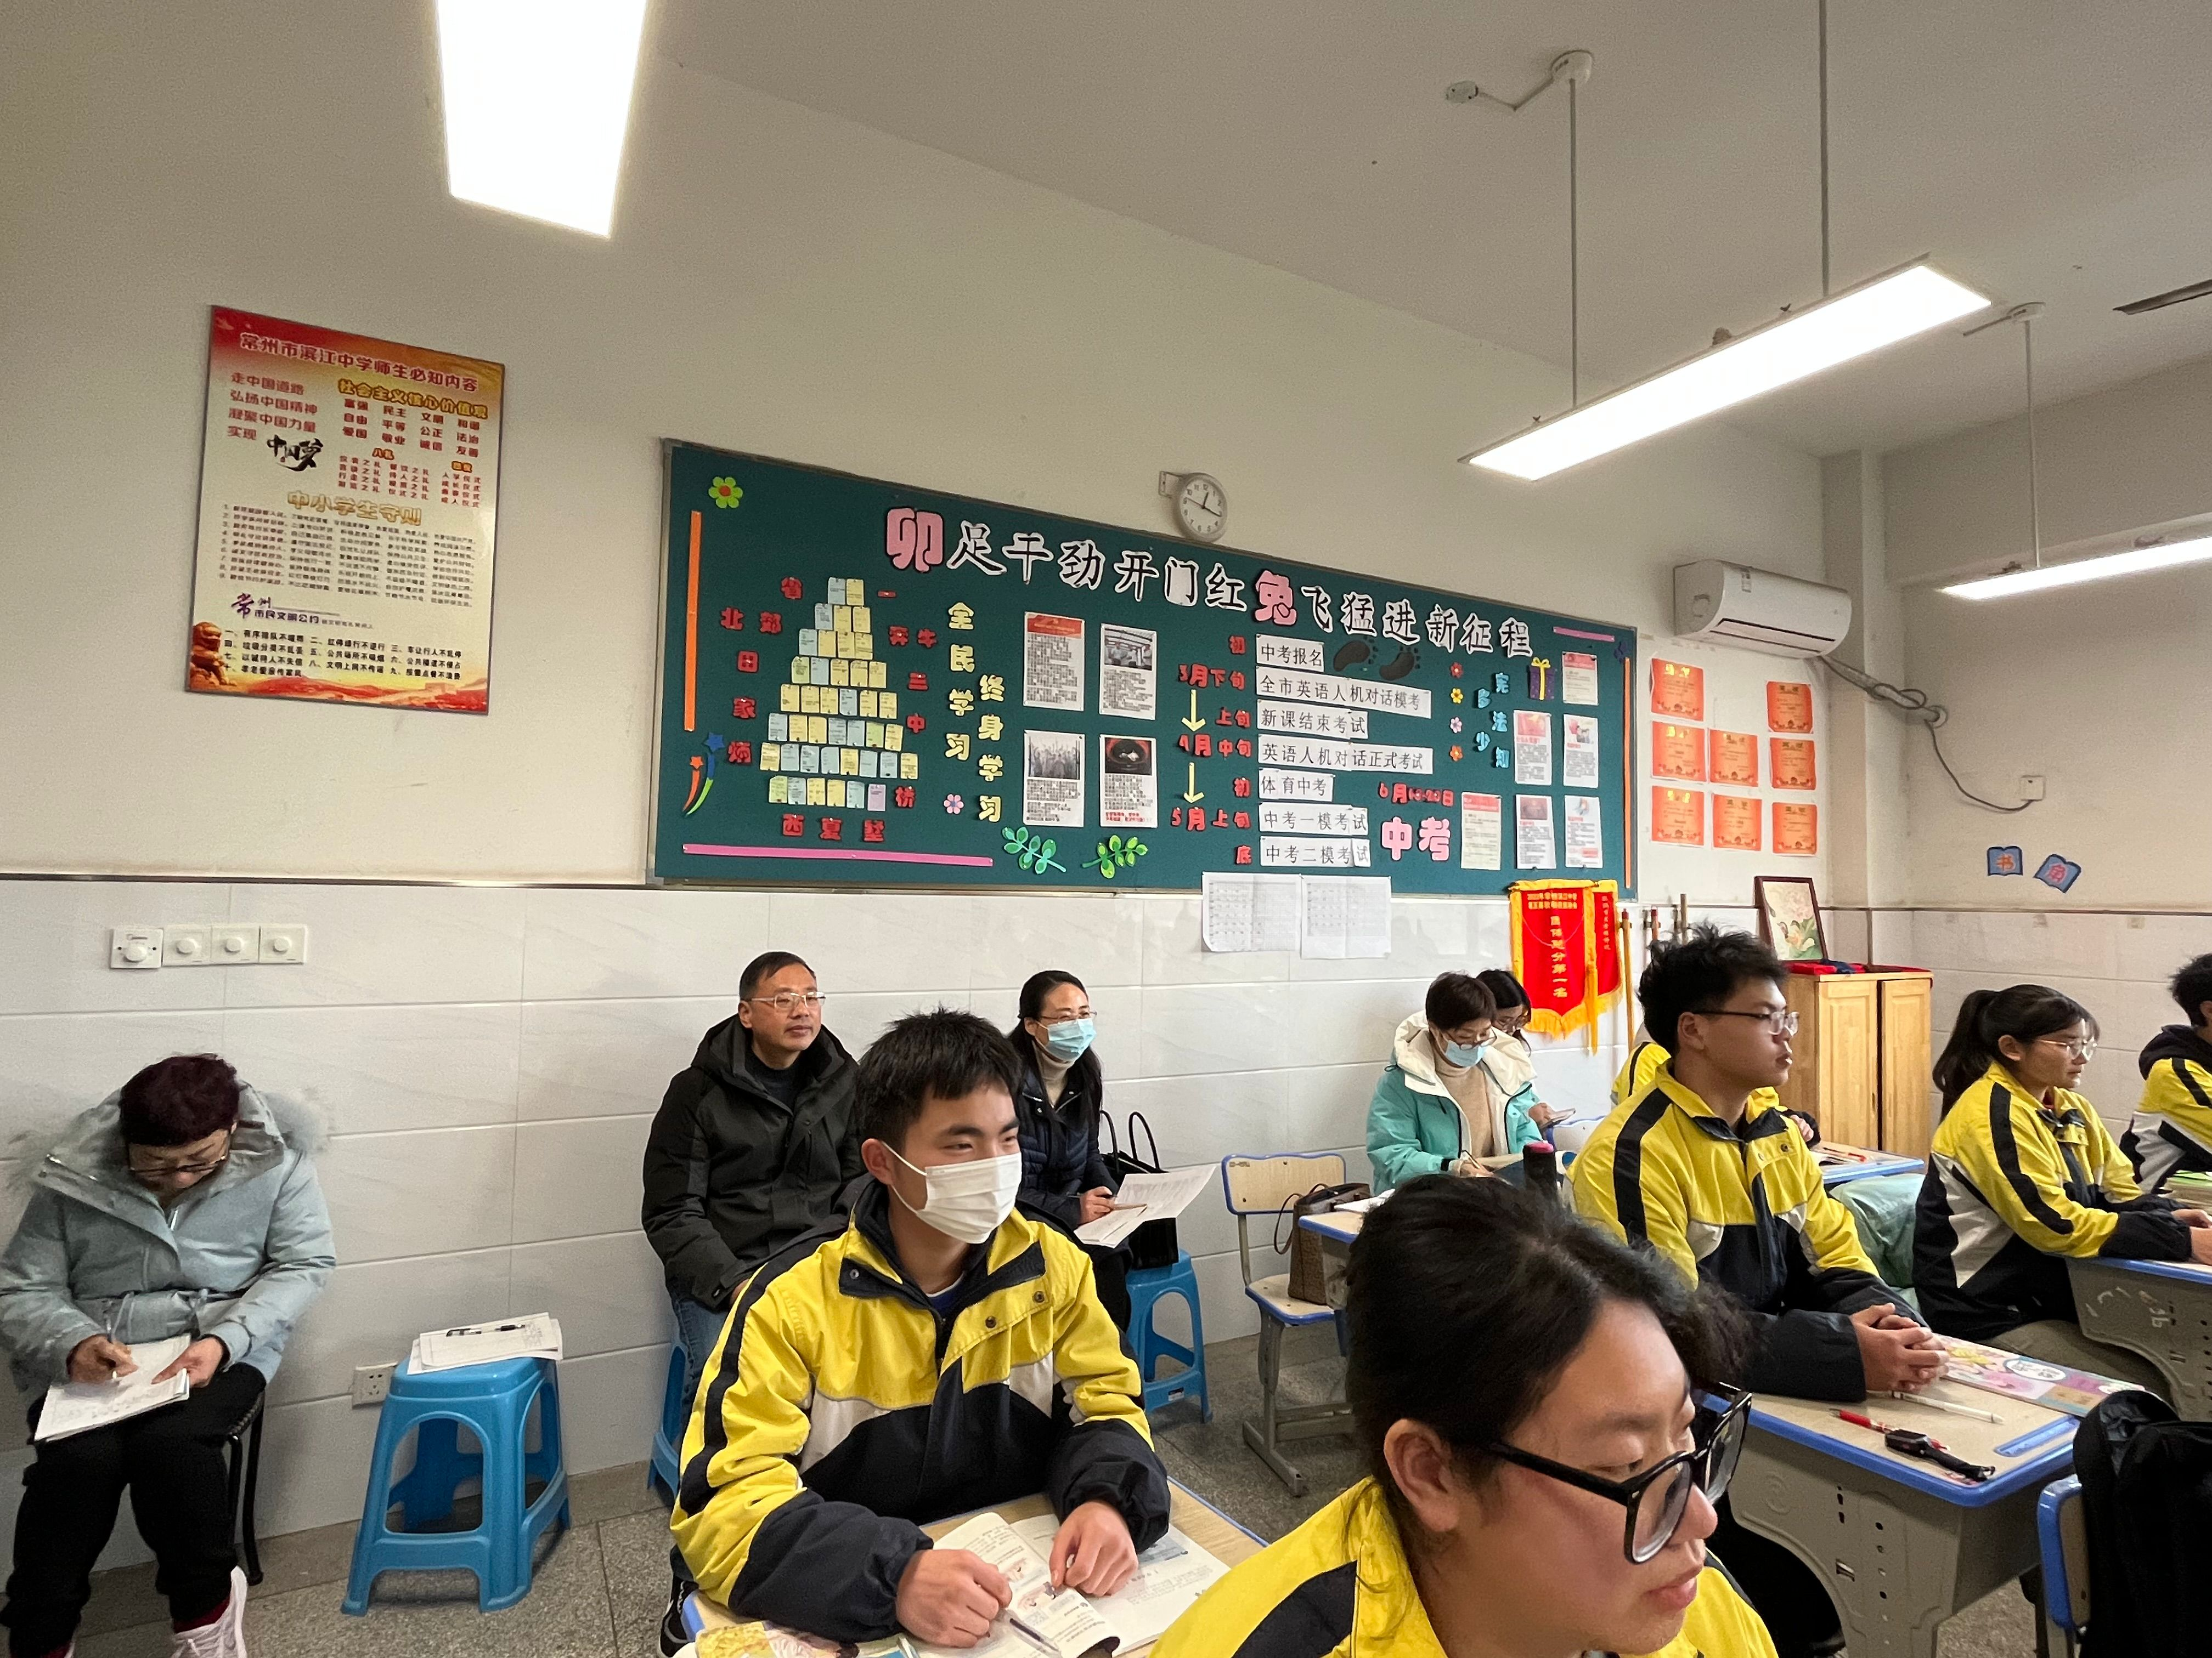

**数学组**

2.14日上午，新北区数学教研员张卫老师、兼职教研员邹凌志老师、睢亚燕老师与新北实验陈娜老师莅临滨江中学，进入唐芹、蒋汝、洪瑶、陈莉、朱云云、张明诘、成嘉琦、吴洁老师的课堂，并进行了听课指导。

唐芹和蒋汝老师执教《多边形的内角和与外角和1》，通过学生动手操作，主动探索，师生互动说明三角形的内角和是180°，培养学生的推理能力；洪瑶和陈莉老师执教《图形的旋转》，通过几何画板的演示，引导学生主动发现旋转的性质，主动发展学生的推理意识；吴洁，成嘉琦，朱云云和张明诘老师执教《一条线段的遐想》，这节专题课从点到线段，再到三角形，层层递进，引导学生一题多解，再进行优解，培养了学生的综合应用能力。

听课结束后，四位专家和滨江中学英语组老师在6楼会议室进行了评课活动。陈娜老师表扬洪瑶老师的多媒体的使用熟练，但存在板书滞后，与课件不同步。邹凌志老师高度赞扬蒋汝老师的课堂探究活动丰富，形式多样，学生主动积极，但练习部分略显仓促，建议张明诘老师的课可以讲的再戏一点，让学生多练一些。睢亚燕老师对吴洁老师的给与充分肯定，彩色粉笔标注，色彩分明，及时归纳，建议吴洁老师讲课过程中将配方法在PPT上呈现出来；同时对陈莉老师的课给与一些建议，在定义给出前应说“转动”，性质应用符号语言及时表示。最后教研员张卫老师对我们的教研组氛围给与肯定，本次活动准备充分，组内团结，变式教学在课堂上用的好，并给与我们一些建议：要处理好通式，通法，通解以及思想方法课前，课后中的处理。

在各位专家的指导下，滨江中学数学组会针对本次调研进行再次研讨，打造出更加丰富精彩的课堂。

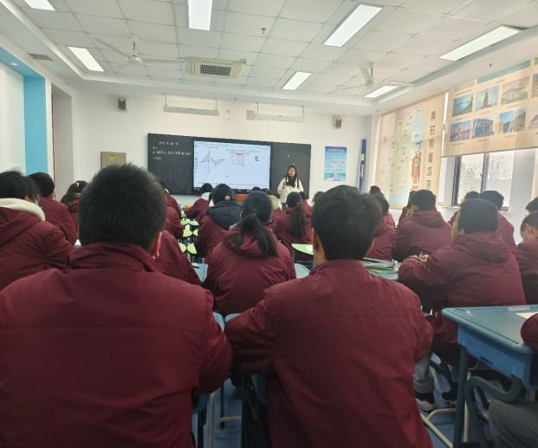 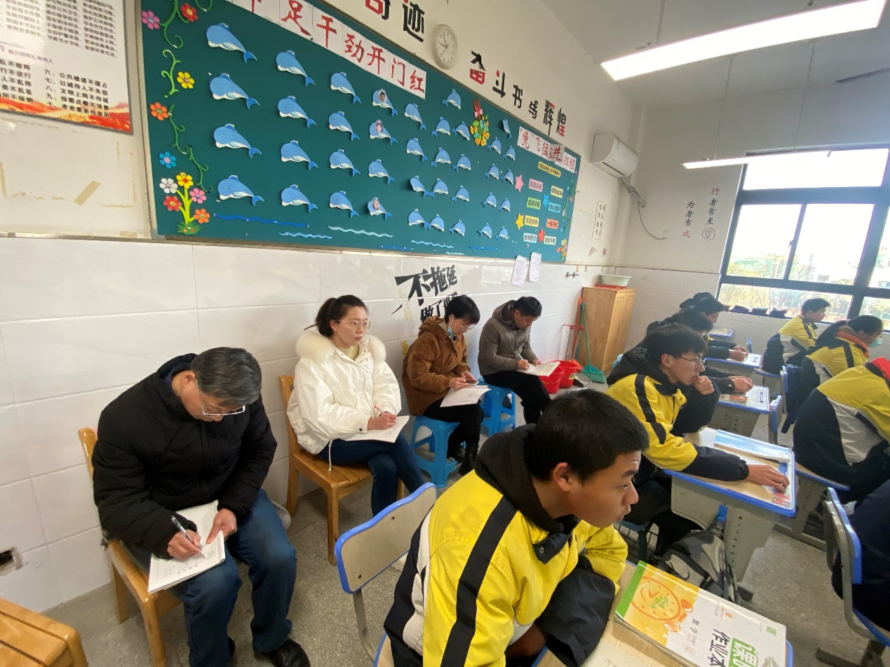

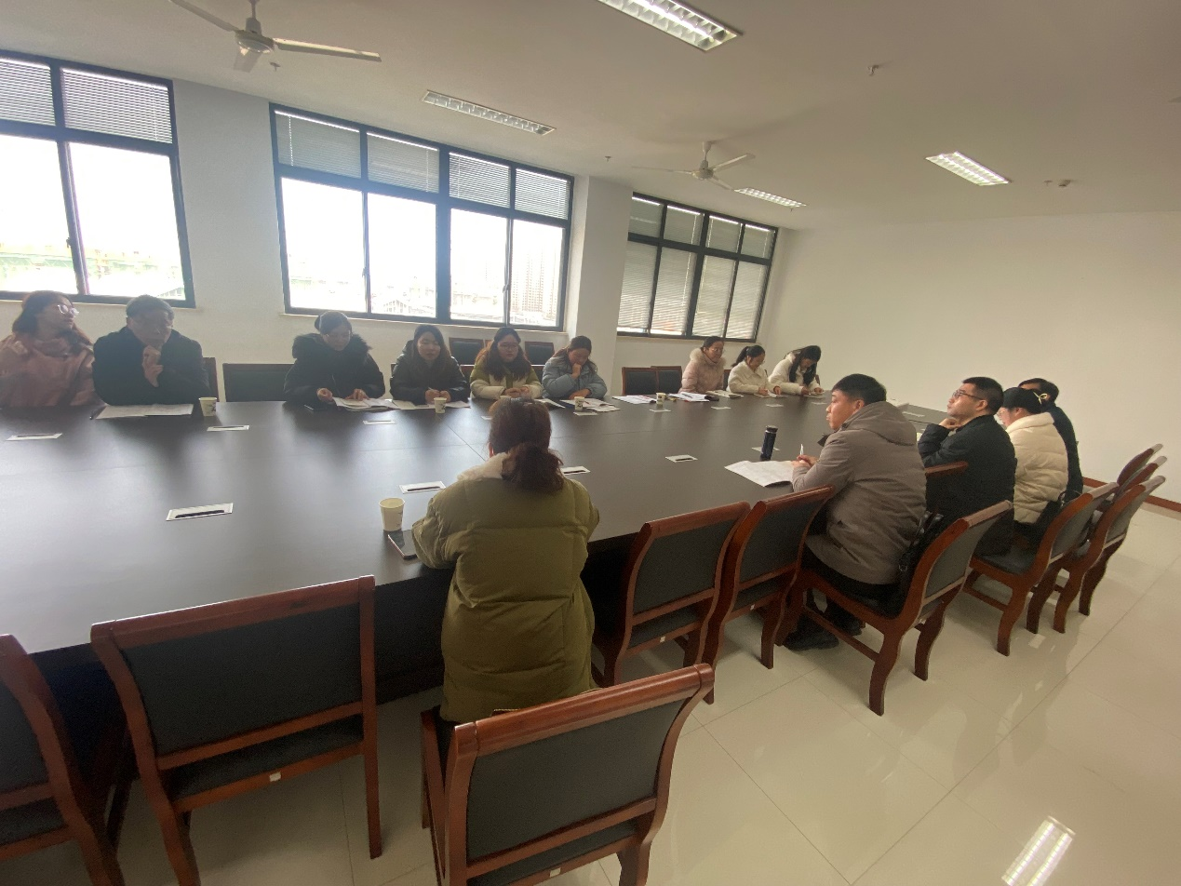

**音体美组**

2.14日上午，新北区音体美组教研员周文雅莅临我校对体育组赵克歌、吴晔两位老师进行了课堂指导，音乐兼职教研员包爱平老师对音乐组纪洁、狄珊两位老师的课堂进行听课指导。美术兼职教研员胥亚丽对美术组陈卫元、蒋雯娜两位老师进行课堂指导。

体育组赵克歌老师执教八年级《跨越跳高》，吴晔老师执教七年级《排球》垫球，两位老师根据学生实际情况，合理安排教学内容，符合青少年的生长发育需要。美术组陈卫元执教《以刀代笔—黑白版画》、蒋雯娜执教《笔情墨意抒情胸臆—写意画鸟画》，两位老师根据学生的特点合理安排教学内容，。音乐组纪洁老师在第二节课执教八年级下册第一单元《长江之歌》，通过学唱歌曲《长江之歌》，学生能理解歌曲内涵，喜爱流传于祖国江河大地的歌曲，用歌声表达对长江的深切情感，激发学生对母亲河---长江的敬爱之情。狄珊老师在第三节课执教七年级下册第一单元《帕米尔的春天》感受塔吉克族的风情，通过欣赏《帕米尔的春天》，感受了乐曲中的音乐主题和音乐情绪，以及作品7／8拍的节奏特点。

包爱平老师和滨江中学音乐组老师在音乐办公室进行了评课活动。包爱平老师肯定了两位老师的课堂教学，并提出注重大单元整合的新课标概念，在音乐课堂教学中要注重三个年级的内容整合，在九年级艺术测评的影响下，展开新的教学方式与体验。

胥亚丽老师充分肯定两位老师课堂的同时，对教师的自身业务水平具有较大的赞赏、值得每位教师学习。

周文雅首先肯定了两位年轻老师的课堂，同时也提出里了希望，让全组同心协力、更上一层楼。

在专家的指导下，滨江中学音体美组会针对本次调研进行再次研讨，打造出更精彩的课堂。

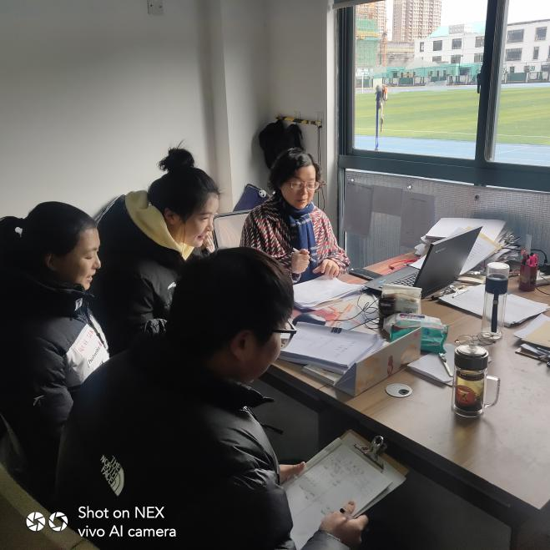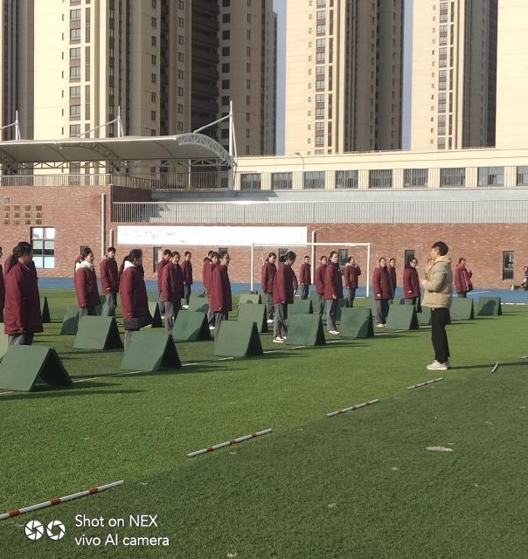

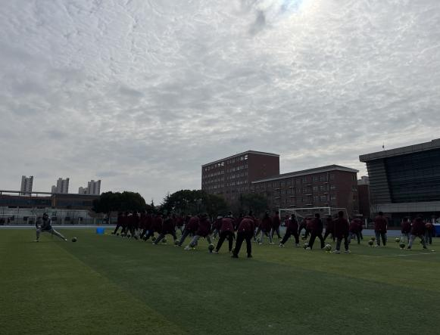 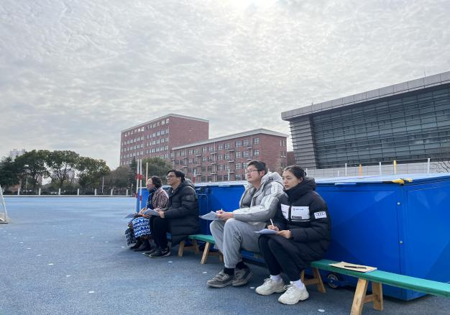

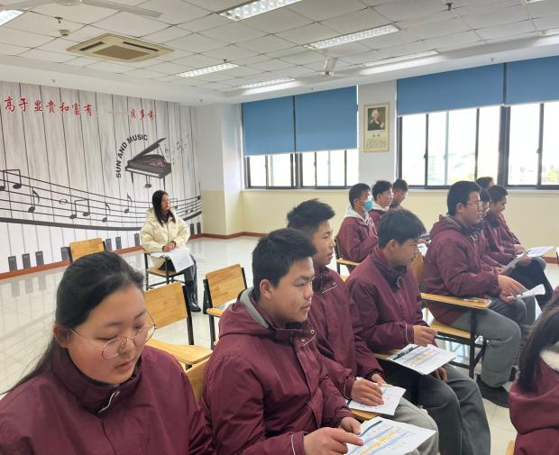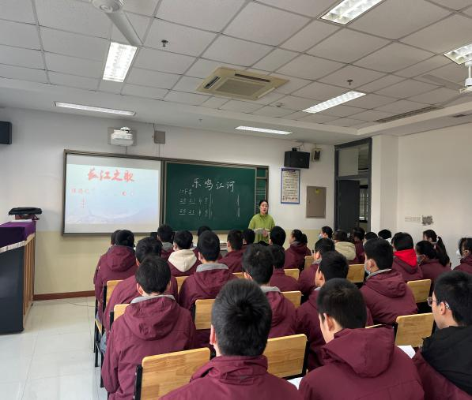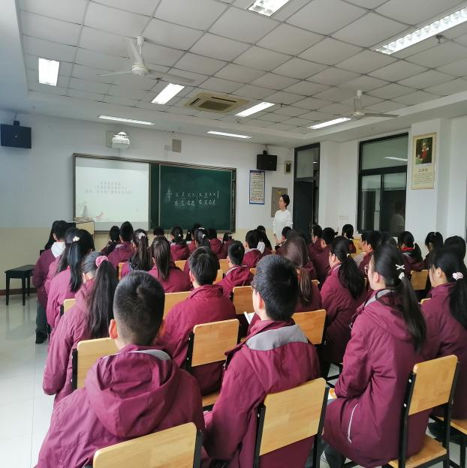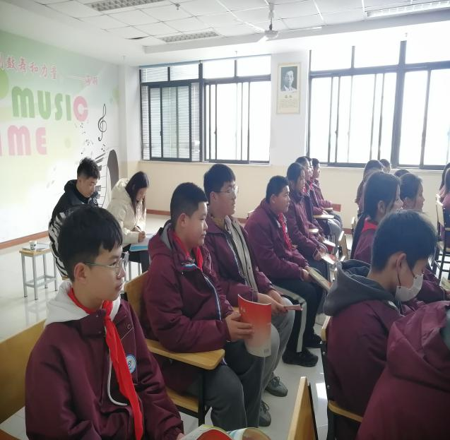

**物理组**

区教研员潘阳光老师听了范力丹老师和徐海鹏老师开设的两节公开课。

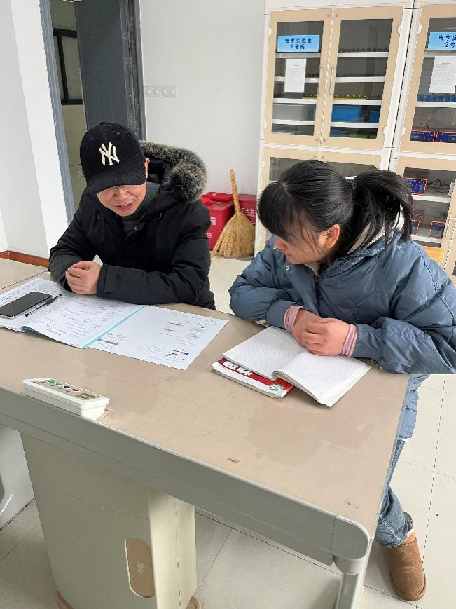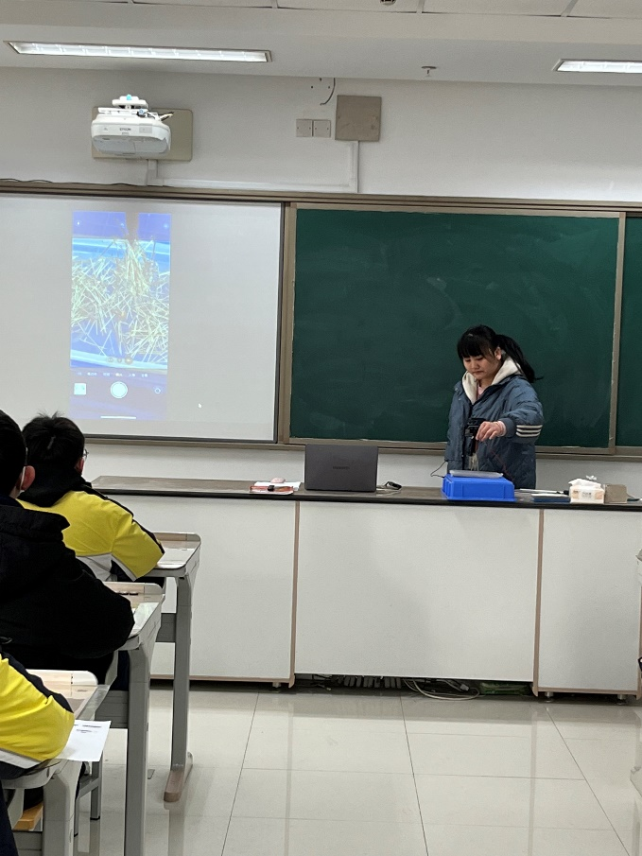范力丹老师上课的内容是《16.2电流的磁场》。本节课范老师主要带着同学们研究了通电直导线和通电螺线管的磁场，学习了安培定则并应用它来解决两类问题。范老师充分利用了希沃软件投屏，大大增加了演示实验的可视性。潘老师评价本节课重情境、重知识、重活动，学生能积极参与课堂。同时他也提出可以让学生自主设计实验来探究通电螺线管的磁场，从而提高学生的学习能力，掌握研究磁场的一般方法。

徐老师上的是《6.4密度知识的应用》，学生动手操作，测量了不规则固体的密度和盐水的密度，学会了量筒和托盘天平的使用。通过徐老师的引导，学生积极思考实验操作顺序带来的测量误差以及如何改进。潘老师认为可以采用一个更为生活化的情境，如帮妈妈辨别一下戒指是纯金的吗？使学生感受到物理知识是有趣有用的。另外潘老师还指导我们老师上课时要充分利用学生的生成性资源，而不是拉着学生沿自己的教学设计走。

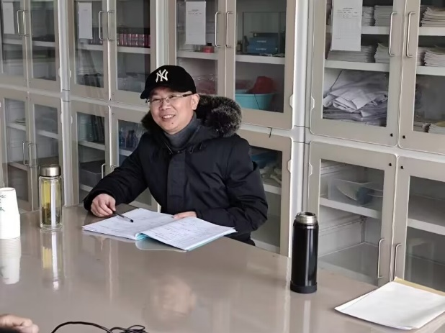潘老师也向大家列举了新课标提出后在大概念统领下的全新教学模式，提出大家都要尝试打破思维的墙，从教学中提炼方法，让学生去实践，用学到的方法解决新问题。老师们深受启发，与潘老师热烈讨论，此次指导也必将引领物理组接下来的教学工作。

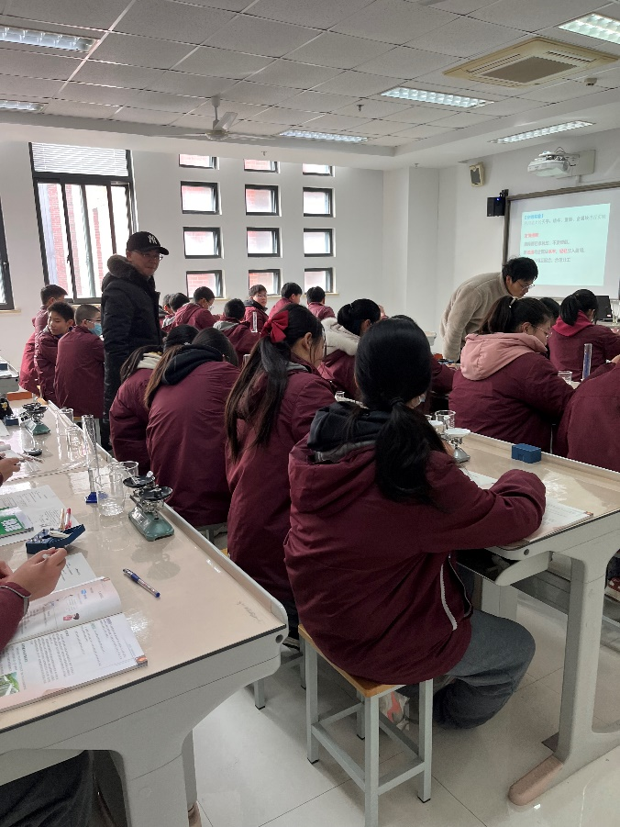

**英语组**

2.14日上午，新北区英语教研员刘婷老师、兼职教研员金薇老师与新桥中学杨颖子老师莅临滨江中学，进入唐媛媛、王哲、裴雪娇、朱莉莹、吴春霞五位老师的课堂进行听课指导。

唐媛媛老师执教7B第一单元Task，让学生通过完成调查问卷，阅读书上文章，了解写作结构和表达法，最后完成一篇关于自己“梦想中的家”的习作；王哲老师执教8B第二单元welcome，带领学生游览了世界各地的风景名胜，并了解当地的风土人情，同时也教会了学生旅行的真正意义；九年级三位老师执教9B第二单元welcome，以《流浪地球2》为背景，探讨了机器人、科技进步对人类发展的意义。

听课结束后，三位专家和滨江中学英语组老师在6楼学科活动室进行了评课活动。刘婷老师肯定了唐媛媛和朱莉莹老师的课堂教学，同时指出视频导入应该问题前置，注意实效性，尤其要注意培养七年级学生记笔记的习惯，同时也以“last name”举例，浅析了“记忆术”在初中英语课堂中的应用。杨颖子老师认为王哲老师的课堂版块连贯，结构完整，亮点是在大活动中体现了英语课程的育人观念，建议加深活动的层次性，设计一些迁移创新的问题，在后续语篇中渗透have/has been to/in的知识点运用；九年级的教学设计背景新颖，使得主题意义可视化，训练了学生的思维品质，尤其是批判性思维得到了提升，同时结合语篇拓展，符合当下英语课堂教学的研究方向。

在专家的指导下，滨江中学英语组会针对本次调研进行再次研讨，打造出更精彩的课堂。

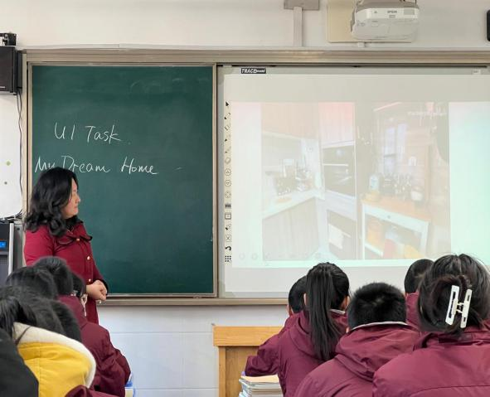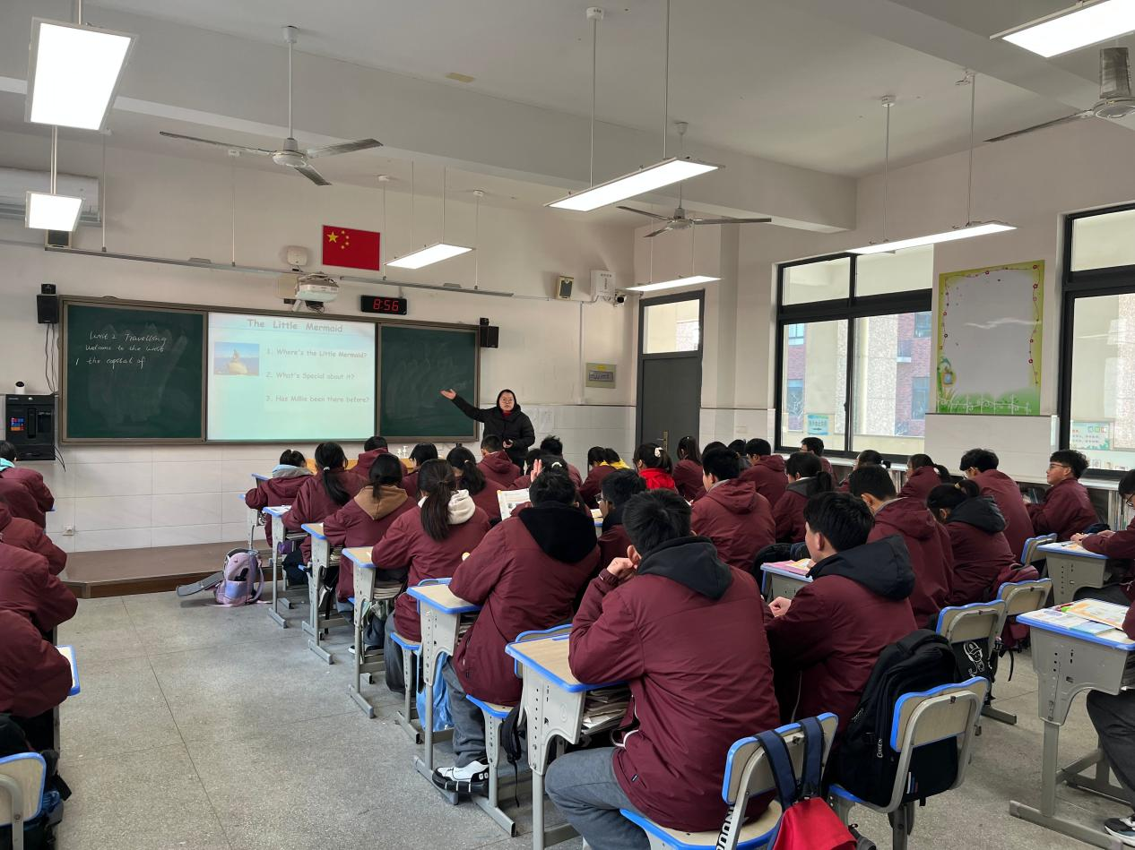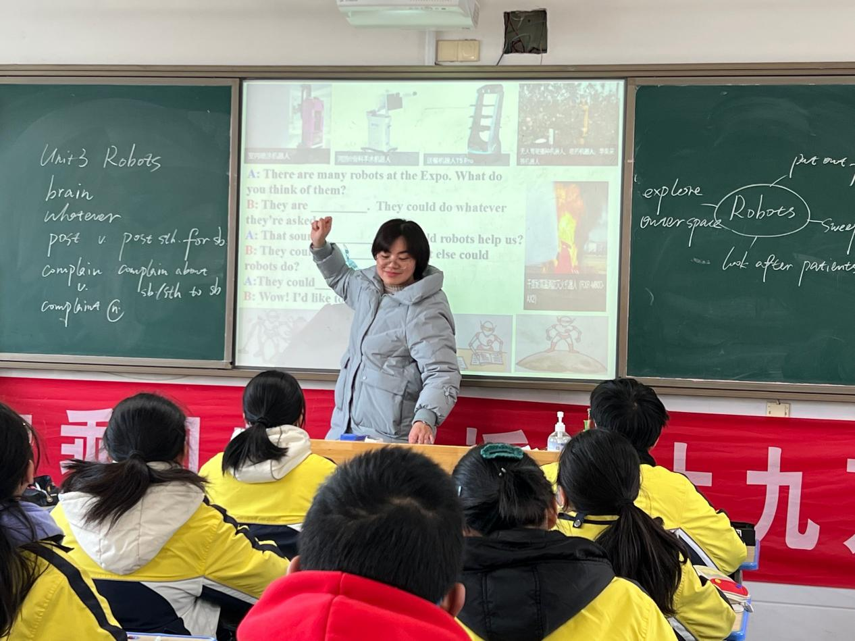

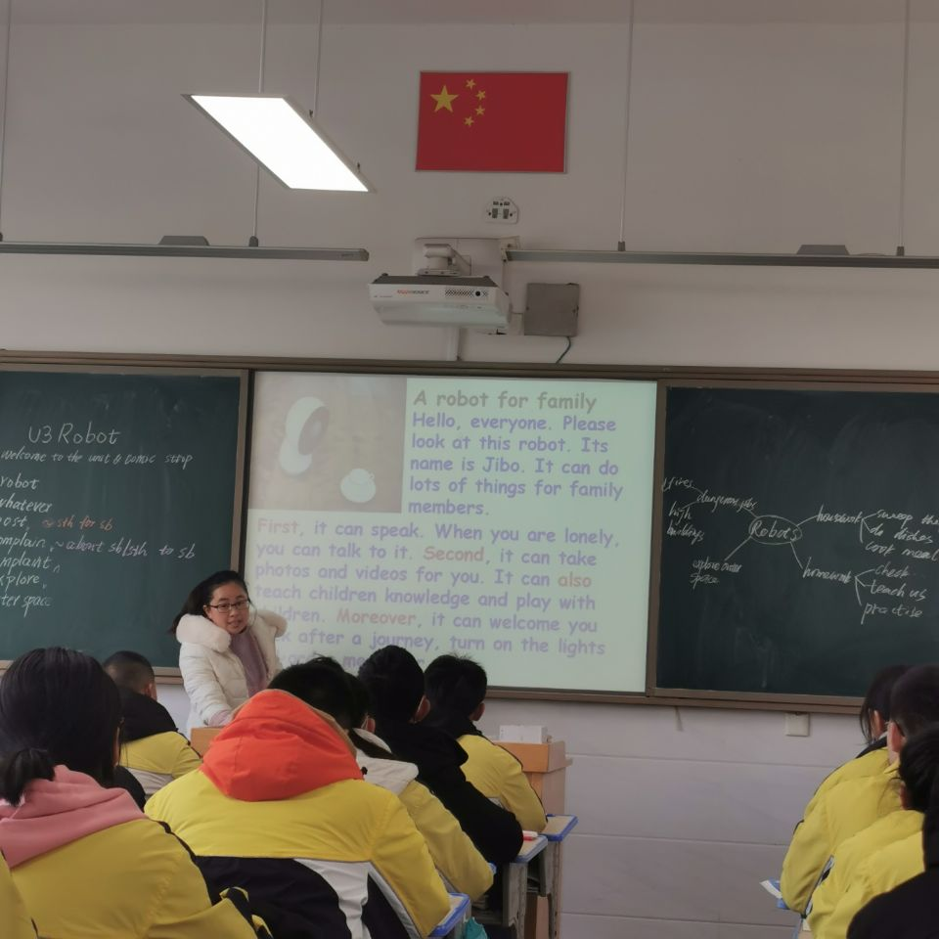

**综合组**

**迎教研 促学习**

2.14日上午，新北区地理教研员张爱娟老师、生物兼职教研员於剑老师莅临滨江中学，进入课堂进行听课指导。

大刘明珠老师执教七年级下册第七章第一节《日本》，本节课设计了三个旅游活动：品美食-找位置，登火山-知地形，探民居-防地震。将旅游情景和地理知识融合在一起，达到寓教于乐的目的。小刘明珠老师执教八年级下册第六章第一节《北方地区》设计了丰富的读图指图活动，了解北方地区的自然环境特征。肖程韵老师执教第九章第3节《合理膳食》，让学生通过自行设计一日菜谱，关注合理营养与食品安全在健康生活中的意义。徐滢滢老师执教八年级下册《DNA是主要的遗传物质》，带领学生分析探索了细胞核、染色体、DNA和基因等之间的联系。

听课结束后，各教研员进行了评课活动。地理教研员张爱娟老师评价大刘明珠老师的课导入自然，逻辑性强，课堂过渡的好，注重学生学法的指导，能拓展课外知识，建议课后注重学生实践力的培养。小刘明珠的课堂思路清晰，教法学法到位，通过反复练习，强调知识的内化。建议板贴色彩丰富一些，课堂最后有板书归纳总结。於剑老师和生物组老师在图书馆一楼进行了评课活动，肯定了肖程韵老师课堂教学中传递科学知识的丰富性，并指出可以根据学生学科知识基础教学，并设计更真实的情景引领学生活动。徐滢滢老师的导入，情境的设计可以更加的贴近学生的生活等。

在专家的指导下，滨江中学综合组会针对本次调研进行再次研讨，打造出更精彩的课堂。

